三生万物，春与孕宜
3月的春天，唤醒了沉睡的万物，也带来了温暖的阳光和和煦的微风，孕育新生命，万物生长旺盛，春天是充满希望的季节，是适合孕育的季节，带给人们无尽的喜悦与期待。
不久前，来自河池市罗城仫佬族自治县28岁的潘女士（化名），初次怀孕的小两口对宝宝的降临格外期待，但是孕期超声提示：法洛四联征（肺动脉狭窄，主动脉增宽骑跨、室间隔缺损），动脉导管未见显示、右位主动脉弓、左无名静脉低位。这样的结果对于期盼孩子已久的夫妇来说无疑是晴天霹雳。绝望的夫妇俩找到我院围产保健科副主任刘百灵医生寻求帮助，刘主任了解情况后，立即组织小儿外科、新生儿科、遗传优生科、超声科、产科进行多学科联合会诊，共同制定详尽周全的个体化诊疗方案，并且面对面的详细地向夫妇俩解释病情、胎儿预后及出生后的手术干预治疗措施。
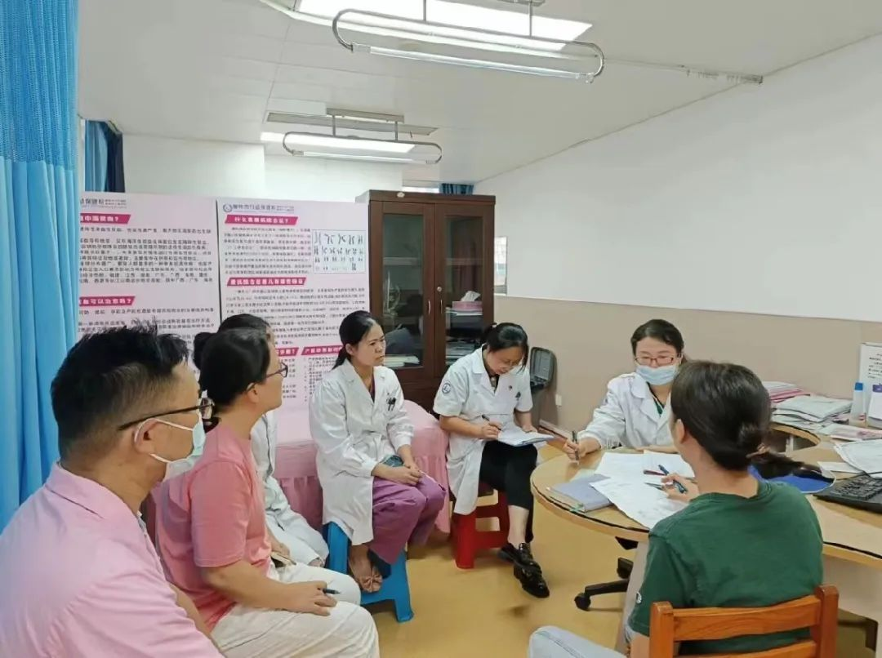
当天就给宝宝进行了羊水穿刺排查遗传学病因，未发现异常。夫妇俩决定继续妊娠，宝宝于足月分娩，目前，宝宝通过手术治疗后健康成长。
围产保健科副主任刘百灵医生提醒：“不是所有的胎儿异常都要被放弃，我们要学会接受不完美，每个人都是一个个体，胎儿也是一个个个体，每个个体都有自己的特点和与众不同的地方。如果孕妈妈在孕期发现胎儿异常，请您千万不要急于放弃，我和我的团队会给您提供全面的、专业的、个体化的救治方案，我们秉承“不抛弃、不放弃”的精神，“视胎儿为患者”的理念，多学科协作全力以赴去救治每一个小生命”。
让我们携手同行，用爱和关怀，为孕育女性撑起一片温暖的天空，迎接新生命的到来！

01什么是多学科会诊模式（MDT）
与过去孕妇及家属在得知胎儿有问题后往返奔波于不同科室专家门诊所不同的是，胎儿医学多学科联合门诊通过组织相关科室专家对有需要的孕期疑难复杂病例进行集中会诊，最大限度地就相关问题给予咨询指导，为胎儿宫内发育异常的孕妈妈们提供全方位、专业化、规范化、个性化的最佳治疗方案，为妇女儿童提供高质量的全生命周期服务提供保障。
02胎儿多学科诊疗流程
1.产科围产保健科——产前诊断科挂号咨询；
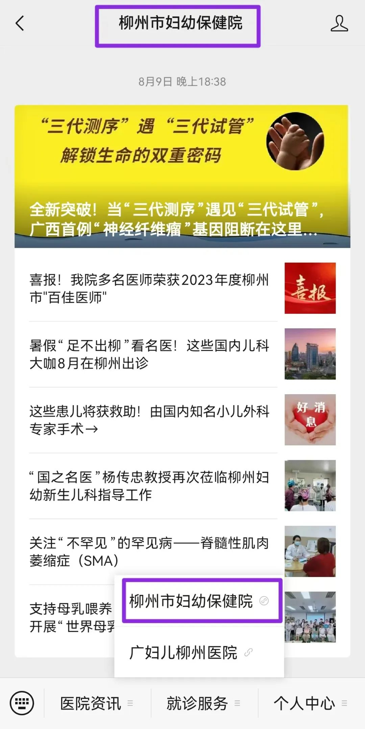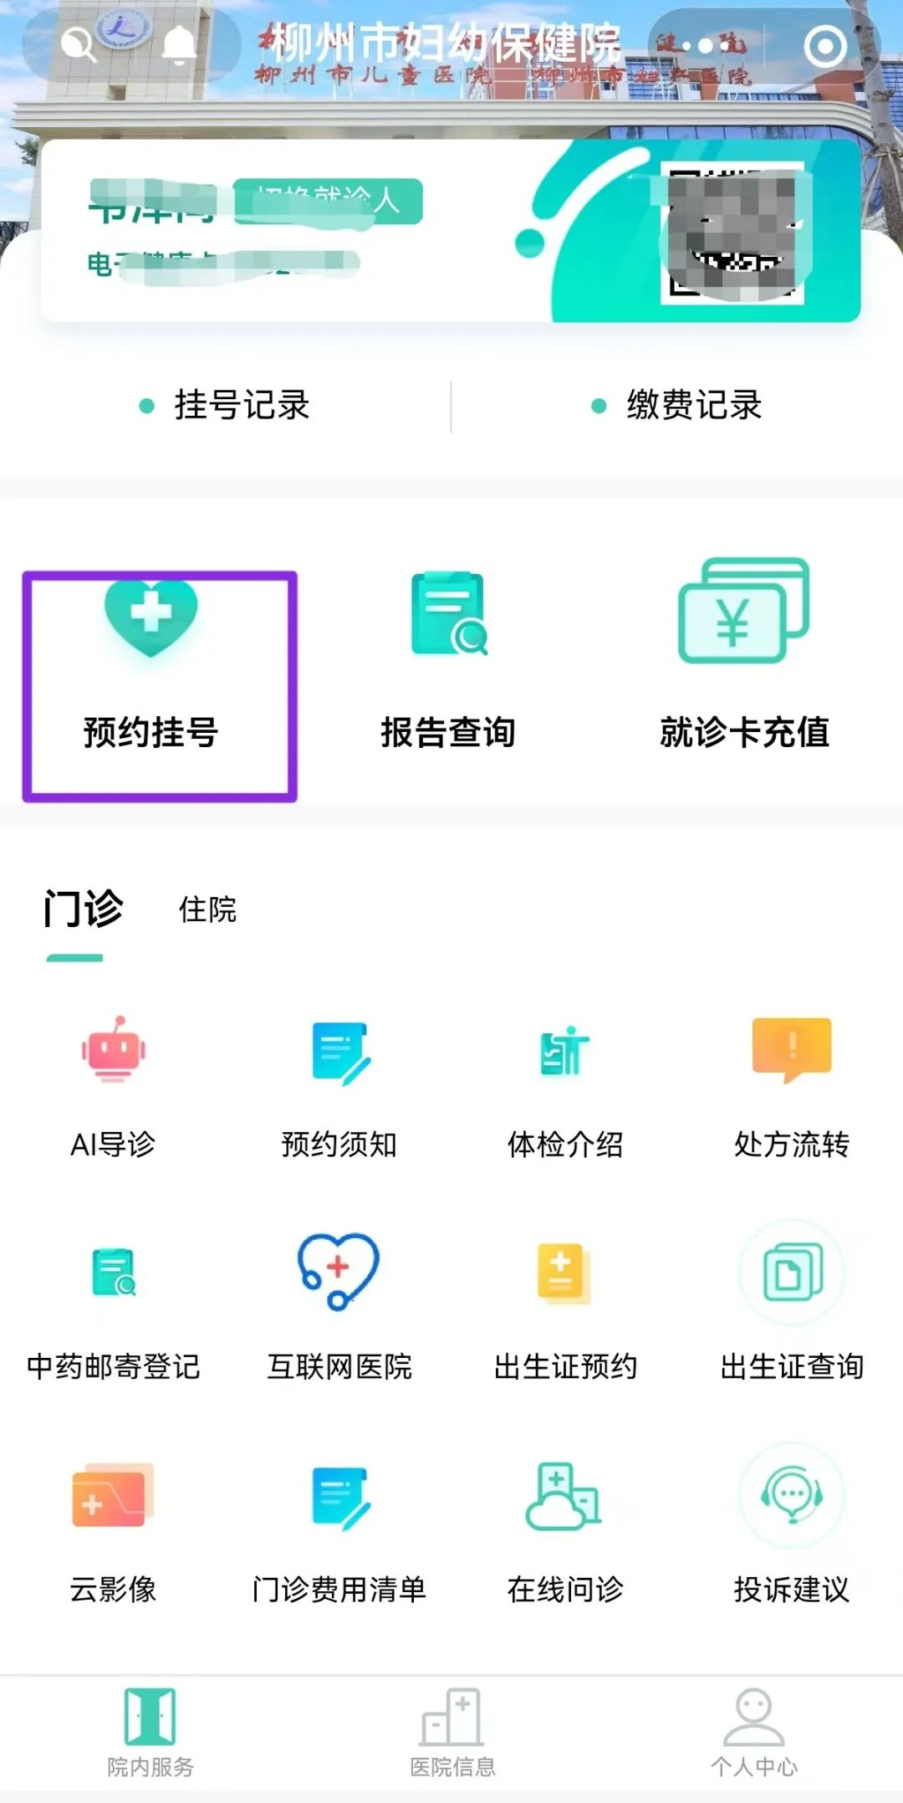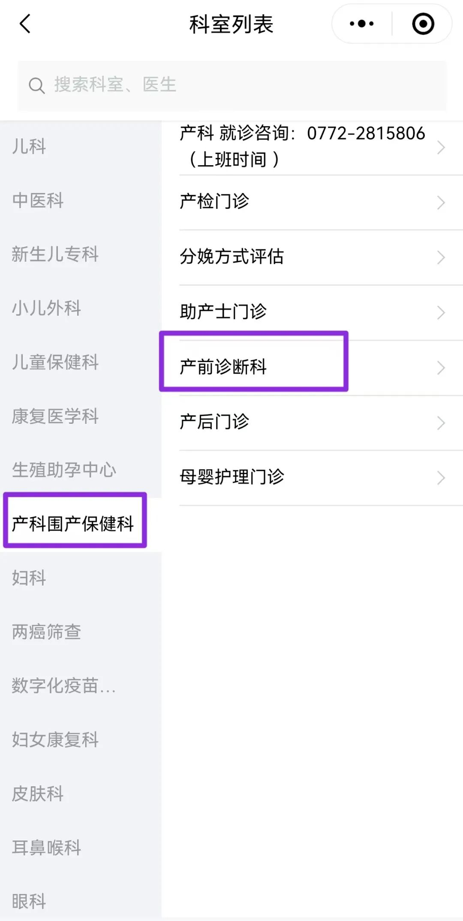
2.医生根据详细病情、超声筛查、试验室检查（唐氏筛查、羊水染色体结果）决定是否启动多学科会诊；
3.胎儿超声异常者，超声影像、小儿外科、产科、新生儿科、医学遗传科等专家展开讨论；
4.专家组详细分析病史，结合超声筛查和实验室检查做出诊断；
5.专家组向孕妇及家属详细告知病情，包括对胎儿诊断及进一步明确诊断方法，胎儿畸形的严重程度、目前是否有治疗手段及治疗效果、可能的后遗症等。告知夫妻双方可能的选择，并帮助实施其选择；
6.耐心回答夫妻双方及家属的各种问题；
7.出具书面诊疗意见。
柳州市妇幼保健院围产保健科产前诊断中心的MDT（多学科联合会诊）模式针对胎儿异常，组织相关科室专家聚集一起，对疾病诊疗中可能存在的各种问题进行讨论，为孕妇和胎儿制定个体化、精细化的从孕期到出生的系列诊疗方案，为孕妇及家属提供全面的一站式医疗服务。

03产前诊断中心就诊范围
1.唐氏筛查（包括无创）临界风险及高风险
2.高龄（生育年龄大于35岁）
3.超声检查提示胎儿可能患有染色体疾病（比如侧脑室增宽、脉络丛囊肿、颅后窝池增大、鼻骨缺失、早孕期NT增厚、中孕期胎儿颈部多分隔水囊瘤、颈部水肿、胸腔积液、室间隔缺损、肠回声增高、脐带囊性包块、单脐动脉、肱骨偏短、股骨偏短、宫内胎儿生长迟缓、羊水过多、脐血流走行异常、心室强回声等），超声提示胎儿结构异常等
4.曾生育过染色体异常患儿者（夫妻染色体正常者）
5.胎儿贫血及溶血性疾病
6.优生遗传咨询
7.产前诊断（绒毛/羊水/脐带血穿刺）
8.双胎输血综合征、双胎一胎异常等特殊并发症
9.胎儿宫内治疗（多胎妊娠早孕及中孕期选择性射频减胎术/羊水灌注/羊水减量/胎儿宫内输血等）

柳州市妇幼保健院围产保健科简介
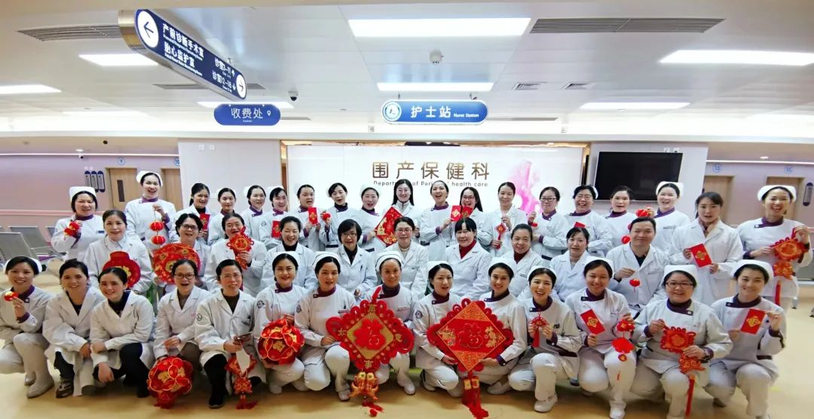

柳州市妇幼保健院围产保健科是广西妇幼健康服务重点建设学科、柳州市临床重点专科，广西地中海贫血产前诊断分中心，柳州市产前诊断管理中心。近年来，获评为国家重点研发计划“生育健康及妇女儿童健康保障”专项功能性出生缺陷精准干预及救助单位、中国优生优育协会助孕与优生专业技术培训医院、中国妇幼保健协会孕产妇心理保健技术规范培训项目单位、第一届促进母乳喂养优秀医疗保健服务机构、广西爱婴医院孕妇学校优质服务单位、十佳人文关怀示范科室等荣誉。
围产保健科包括孕期保健、产前诊断、妊娠糖尿病等亚专业。目前开设有：孕期保健门诊、高危门诊、优生咨询门诊、产前诊断专科门诊、双胎门诊、地中海贫血咨询门诊、妊娠期糖尿病专科门诊、糖尿病一日门诊、妊娠期高血压门诊、孕期心理保健门诊、糖尿病护理门诊、母婴护理门诊等。年门诊就诊人数9万多人次，高危妊娠占70%以上。每年进行产前诊断5000多例，开展羊水、脐血、绒毛穿刺取材技术以及多胎减胎术、复杂性双胎羊水减量术、胎儿体腔积液穿刺引流术、羊膜腔灌注术、胎儿宫内输血、射频消融减胎术等宫内治疗技术，高危妊娠诊治水平及产前诊断技术达区内领先水平。

文：刘成娟、刘百灵
图：围产保健科
审核：刘百灵、农铮

